《地理信息系统原理》实验报告

实验名称: 缓冲区分析

姓 名： 马骁

班 级： 21级地信1班

学 号： 07212393

中国矿业大学环境与测绘学院

2023年6月9日

## 实验五 缓冲区分析

## 一、实验目的与主要内容

1、实验目的

(1)掌握缓冲区分析的相关原理方法；

(2)熟练掌握矢量数据、栅格数据的缓冲区创建方法；

(3)掌握利用缓冲区分析方法解决相关地学问题的能力。

2、实验主要内容

使用ArcGIS desktop中的矢量缓冲区分析、栅格缓冲区分析等工具及各项参数的设置。点要素、线要素、面要素的缓冲区分析。利用缓冲区分析工具解决实际问题。

## 二、过程与结果

1、矢量数据缓冲区分析

1) 点要素缓冲区建立

在ArcMap中添加图层Point.shp。该图层表达了某地区消防站点分布情况，拟通过缓冲区分析对该区域的消防站点影响覆盖范围进行分析。

添加缓冲向导，选择要建立缓冲区的点，选择以指定距离1km创建缓冲区，融合缓冲区之间的障碍，结果如图1-1所示。

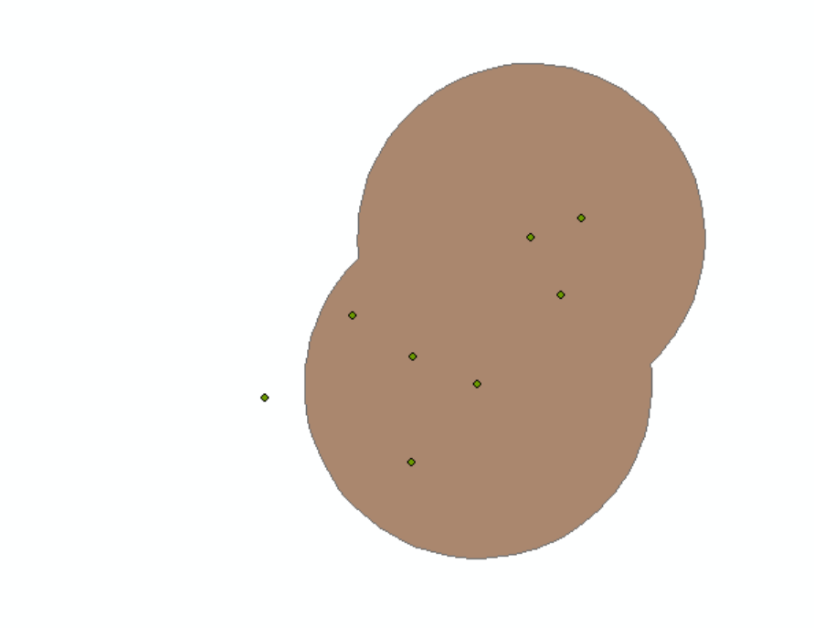

图1-1 缓冲区生成结果

对站点要素建立200m的缓冲区、对选中要素按属性字段值【覆盖范围】建立缓冲区以及建立环状分级的多环缓冲区的示例结果如图1-2。

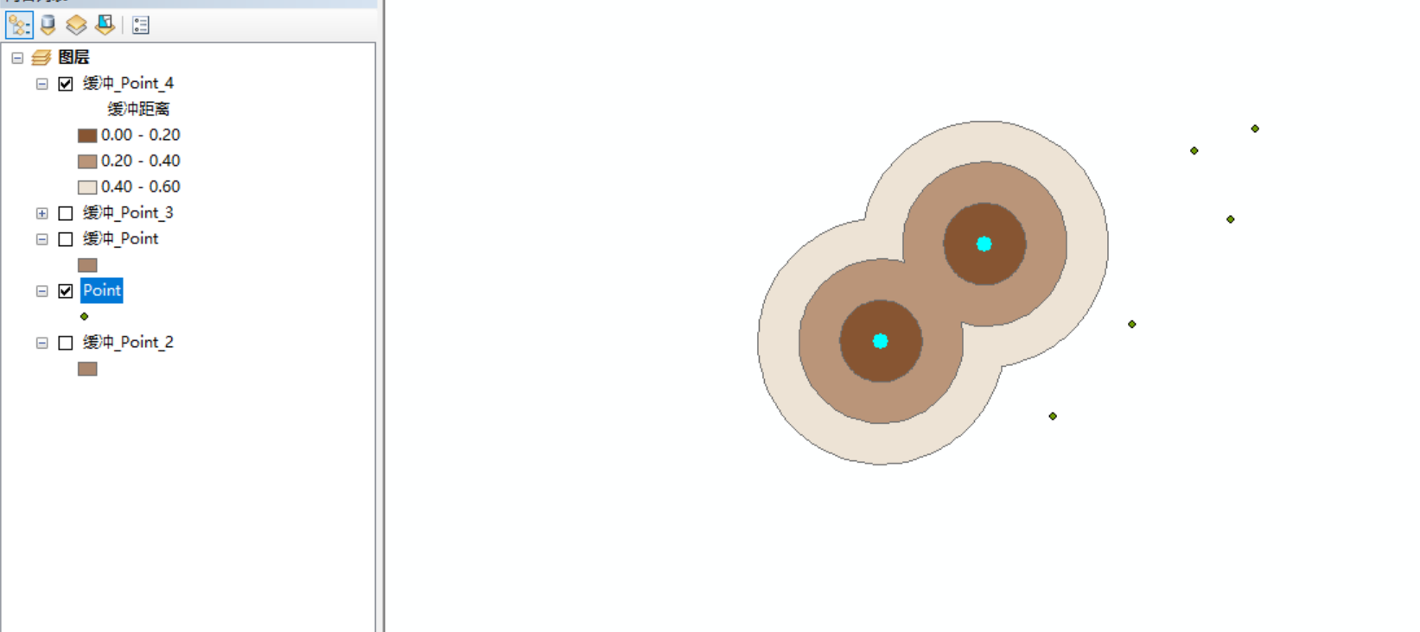

图1-2 建立多环缓冲区

2) 线要素缓冲区的建立

线状要素的缓冲区，因其空间形态的不同，其缓冲形状也不同。但其缓冲区的类型是相同的，可以建立普通缓冲区、分级缓冲区、属性权值缓冲区和独立缓冲区。

与点要素建立缓冲区步骤不同的是，在建立线状要素缓冲区时可以指定在线要素的哪一侧建立缓冲要素（默认在两侧）以及确定线输入要素末端的缓冲区形状（默认末端为圆形）。

选择宽度大于等于4的河流线段，建立20m的两侧缓冲区，如图1-3所示。

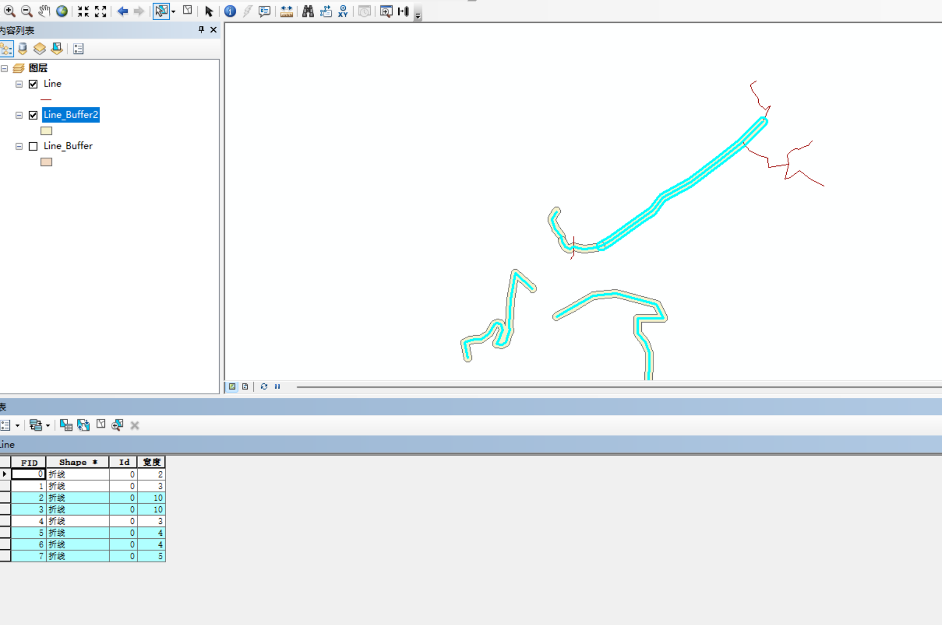

图1-3 建立线要素的缓冲区

3) 面要素缓冲区建立

面要素缓冲区生成方法与点、线要素基本一致。有所区别的是面要素不仅可以向外缓冲，还可以向内缓冲，也可以两侧建立缓冲。

按要求建立面状要素的缓冲区，侧类型选择OUTSIDE_ONLY，只在面要素外建立缓冲区，结果如图1-4。

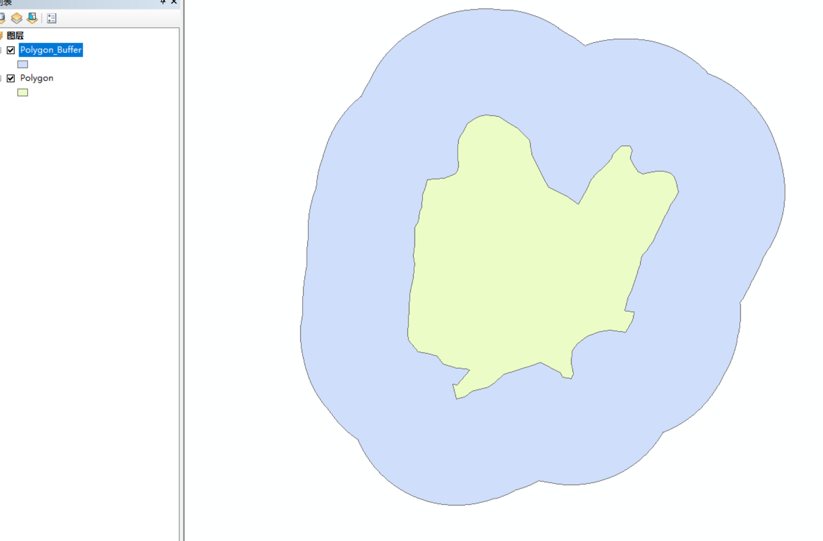

图1-4 面要素缓冲区建立

也可以建立多环面要素缓冲区，根据设置的距离范围建立多环缓冲区，原理和建立缓冲区相同。

2、栅格缓冲区-距离分析

1) 点要素栅格缓冲区分析

在ArcMap中加载Point图层，打开ArcToolbox，设置相关参数。

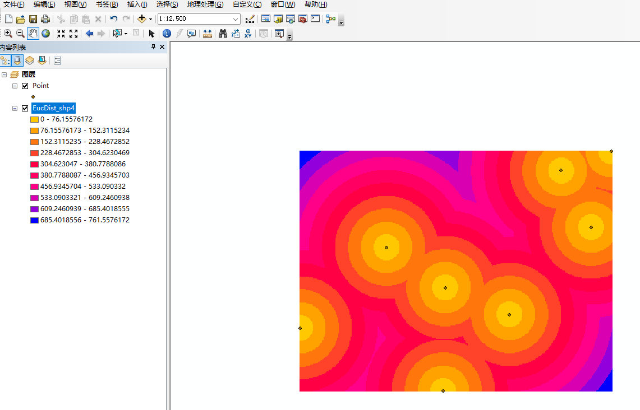

图2-1 点要素栅格缓冲处理结果

2) 线要素栅格缓冲区分析

对整个line要素进行欧式距离分析，如图2-2。

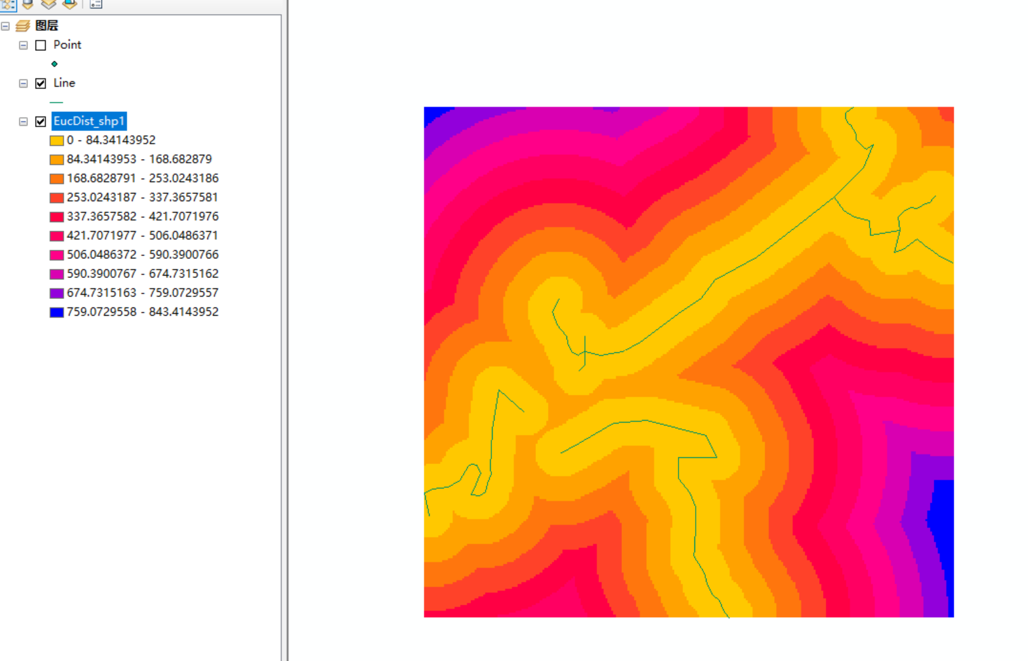

图2-2 整个line图层的栅格缓冲处理结果

3) 面要素栅格缓冲区分析

对Poloygon图层进行欧式距离分析，处理结果如图2-3所示。

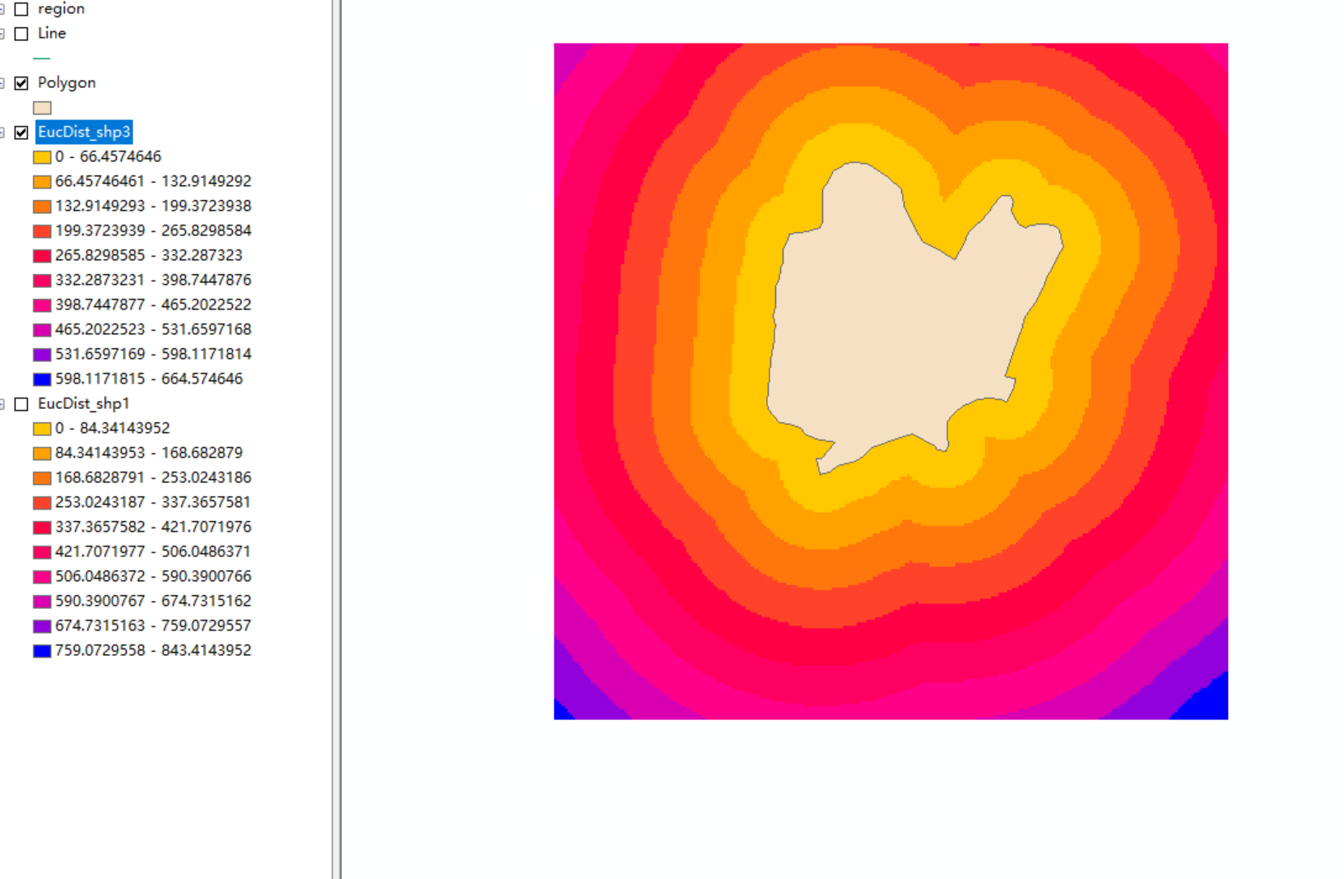

图2-3 面要素栅格缓冲处理结果

3、综合应用

1) 学校选址

学校的选址问题需要考虑很多因素，如地理位置、现有学校之间的距离、配套设施等。数据包括某城市现有学校分布数据“schools.shp”、配套设施（超市、公交站等）分布数据“rec_sites.shp”、交通网络数据“mainroad.shp”。

学校、配套设施、主要道路欧式距离图如图3-1、图3-2、图3-3所示。

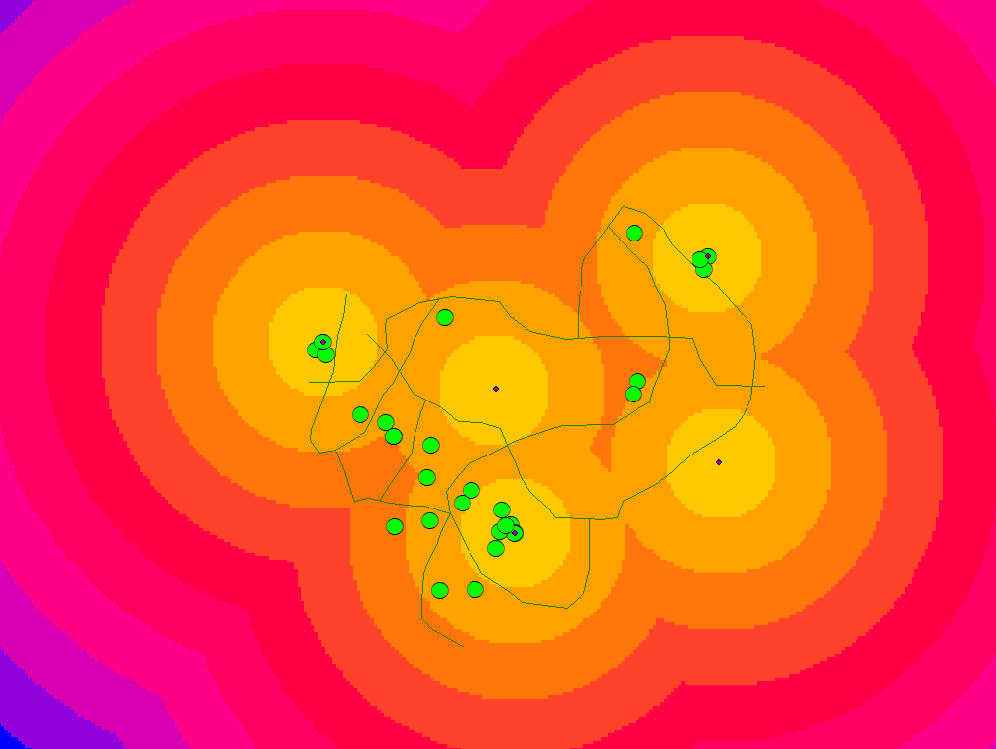

图3-1 学校欧式距离图

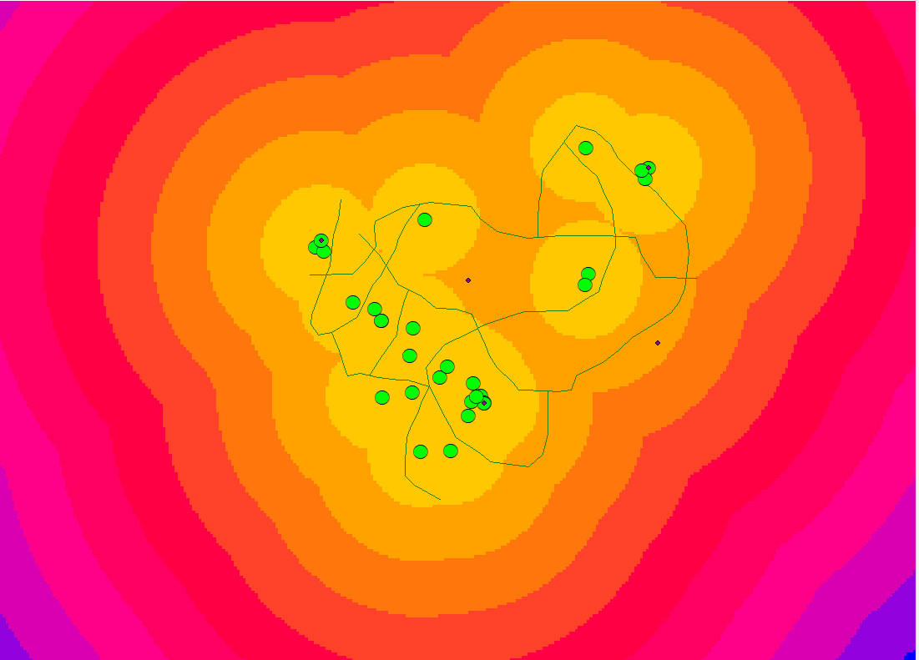

图3-2 配套设施欧式距离图

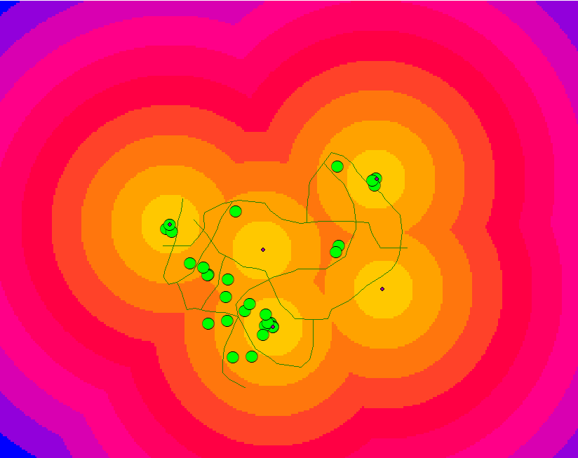

图3-3 主要道路欧式距离图

重分类欧氏距离数据集。考虑拟选址学校距离应靠近设施场所与主要道路，离已有学校较远时较好，则重分类策略为靠近设施以及道路的距离赋值为10、较远的赋值为1，距离已有学校较远的赋值为10、较近的赋值为1。重分类结果如图3-4、图3-5和图3-6。

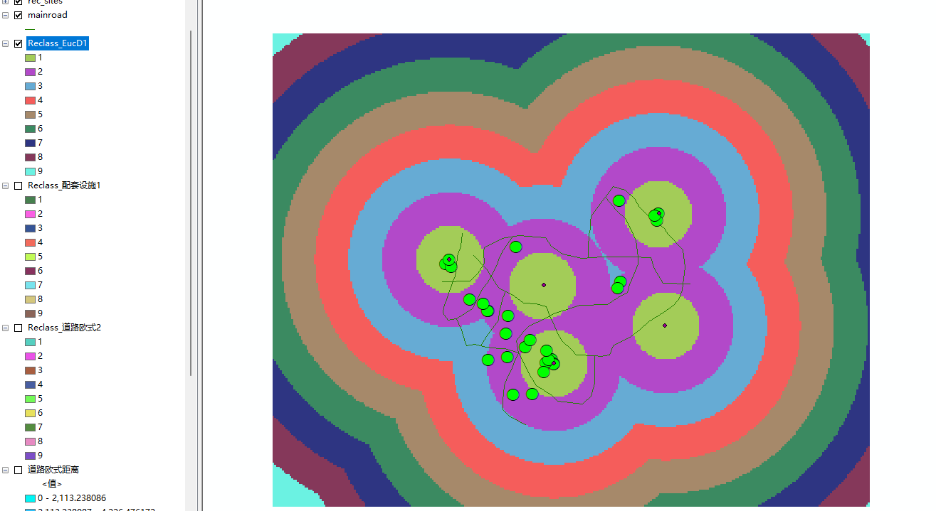

图3-4 已有学校重分类图

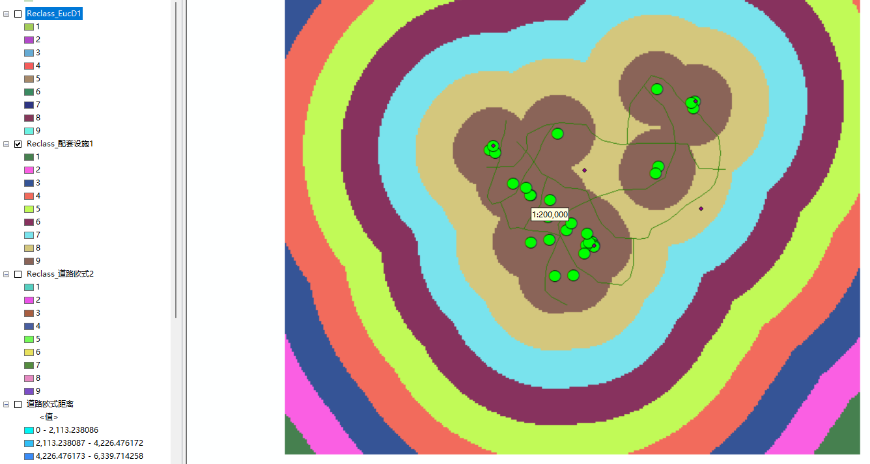

图3-5 已有设施重分类图

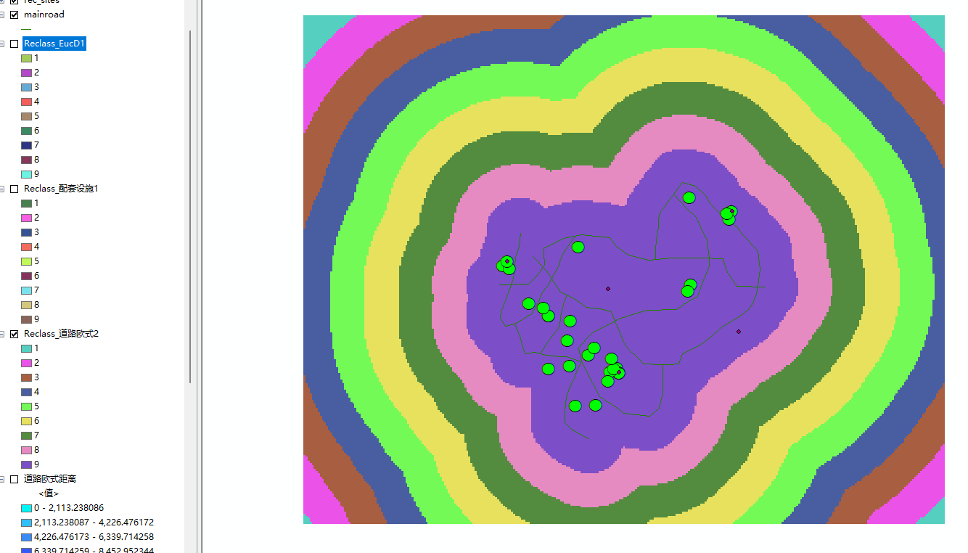

图3-6 已有道路重分类图

完成以上重分类后，根据三种因素的不同权重，利用栅格计算器合并数据集，找出最适宜的数据。这里设置各数据层权重分别为：学校0.2、设施0.4以及道路0.4。打开栅格计算器，计算适宜性公式为"Reclass_school" * 0.2 + "Reclass_rec" * 0.4 + "Reclass_mainroad" * 0.4。

对适宜性计算结果进行重分类后，利用按属性提取工具提取出图层中值大于7的区域，即为适宜修建学校的区域，最终结果如图53-7所示，图中深蓝色区域则是在所给指标下最适合修建学校的区域。

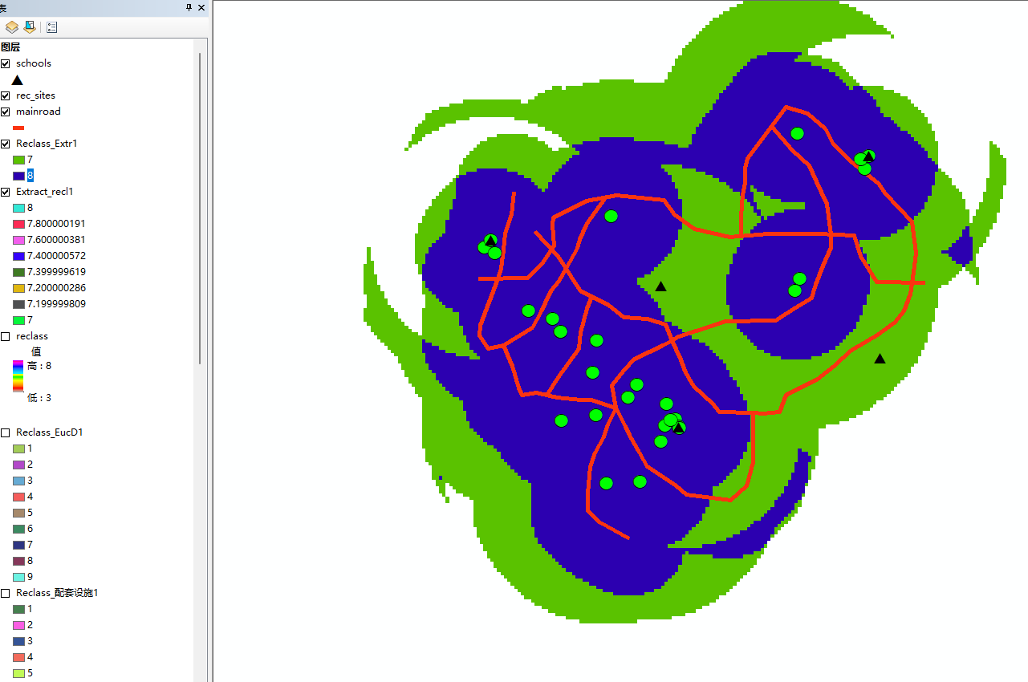

图3-7 计算结果

2) 水污染防治

利用缓冲区分析工具找出水源污染防治的重点区域。利用缓冲区向导或缓冲区工具等方法完成。

（1）利用缓冲区工具生成水源污染防治区

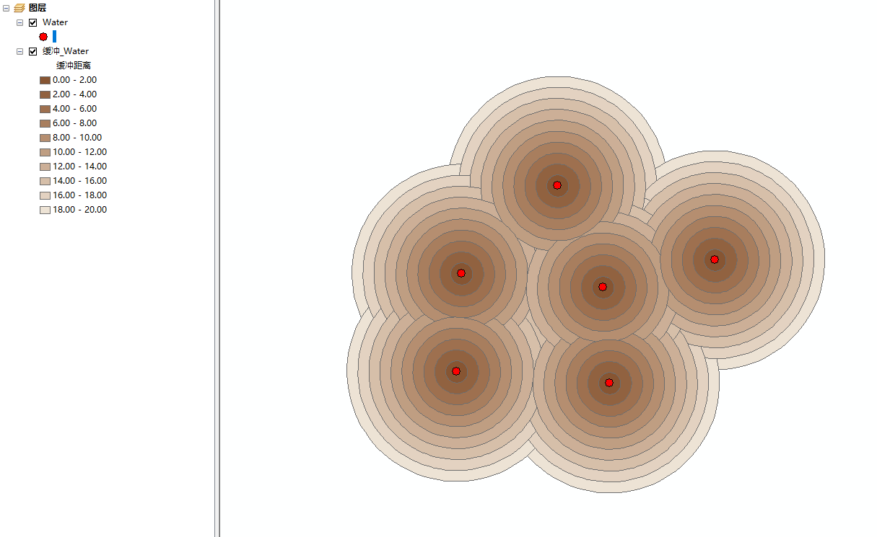

图3-8 water缓冲区生成结果

调整之后的新图层显示了区域内各处到最近水井的距离，其中红色的部分距各个井的距离最近，对水源的影响最大；蓝色的部分距各个水井的距离最远，影响最小，如图3-9所示。

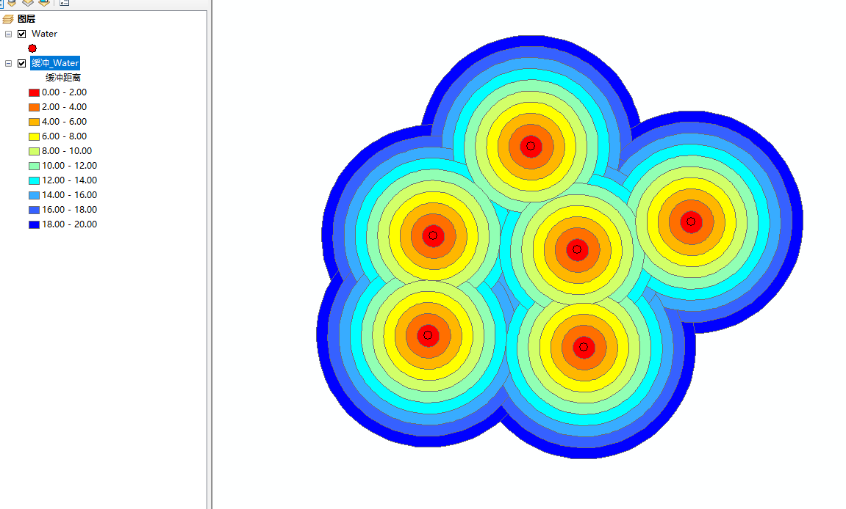

图3-9 分析结果

在本例中认为距各个水井6km以内的区域对水质的影响和污染最大，因此，可以把符合条件的区域提取出来，作为对水井进行污染防治的重点区域。

（2）利用距离制图生成水源污染防治区

加载表示水源分布点的点图层数据Water.shp。选择欧式距离结果如图3-10。

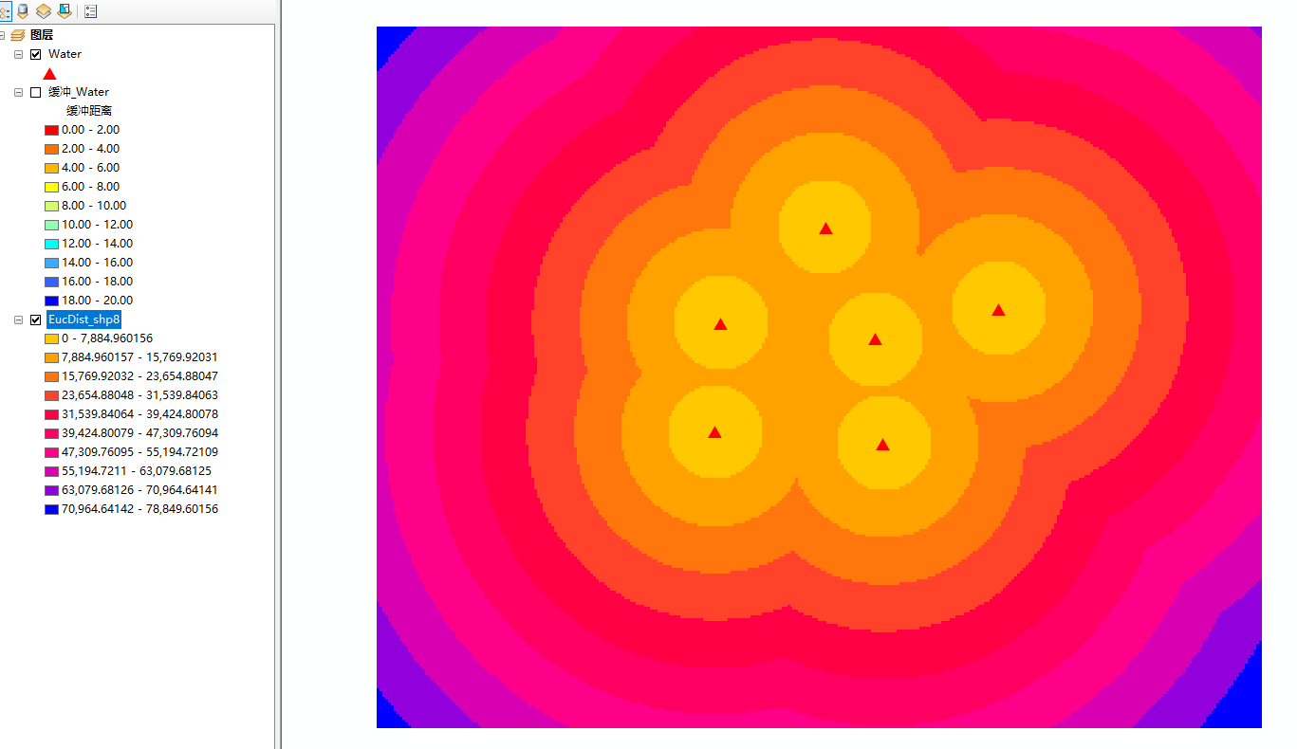

图3-10 欧式距离分析结果

本例中认为距各水井6km内的区域对水质影响污染最大。打开栅格计算器，设计表达式提取相应的区域作为缓冲区进行污染防治。

得到需要重点防治的区域，如图3-11所示。

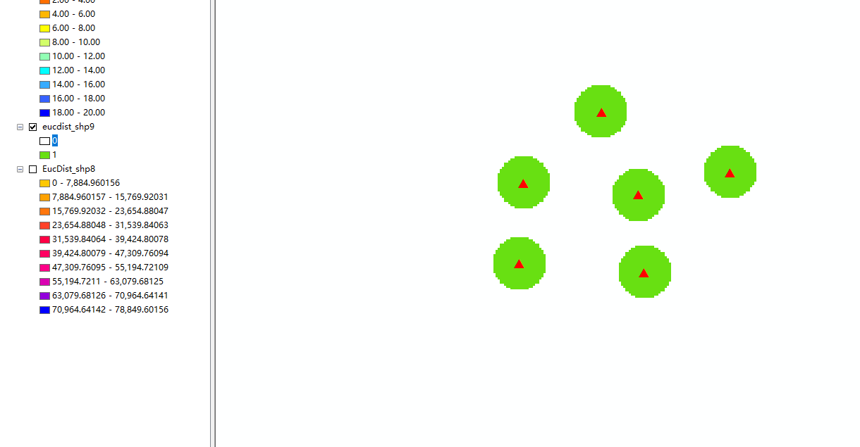

图3-11 重点防治区

## 三、讨论

1、缓冲区分析的基本原理是什么？

缓冲区分析的基本原理是根据给定的距离或半径值，为输入要素创建一个固定范围的区域。缓冲区的生成基于欧几里得距离或其他度量方式。

1. 选定缓冲距离：缓冲区分析首先需要确定用于测量距离的度量单位，例如米、千米等。
2. 缓冲区生成：对于点要素，缓冲区将是以点为中心的圆形区域。对于线要素，缓冲区将是沿着线的两侧平行生成的带状区域。对于多边形要素，缓冲区将是多边形边界外部的区域。
3. 空间关系分析：生成缓冲区后，可以对缓冲区进行空间关系分析。
4. 缓冲区分析是地理信息系统中十分重要的分析方式，判断空间中不同要素之间的关系，发现要素之间的联系。

2、缓冲区分析中除了欧氏距离，还可以有哪些作为距离进行计算？

1. 成本距离：成本距离是一种距离度量方式，考虑了路径上的成本因素。成本距离分析通过计算从每个像元到指定位置的最小成本路径，以生成成本距离栅格。结果栅格中的每个像元值表示从该像元到源像元的最小成本路径。
2. 路径距离：路径距离是指在网络数据中计算两个地理位置之间的最短路径距离。路径距离分析通过考虑网络中的连接方式、方向和权重，计算出两个节点之间的最短路径。
3. 曼哈顿距离：也称为城市街区距离或L1距离，计算两点之间沿着格子状网络的直线距离。它通过在水平和垂直方向上的距离之和来度量点之间的距离。

3、缓冲区分析可以结合哪些GIS功能使用？

1. 空间查询：通过在目标要素周围创建缓冲区，可以根据空间距离或邻近关系查找与目标要素相关的其他要素。
2. 空间分析：缓冲区分析可以与其他空间分析功能结合使用，如叠加分析、交叉分析等。通过创建缓冲区并与其他要素进行叠加分析，可以确定缓冲区与其他要素的相交、包含或邻近关系。
3. 网络分析：在交通规划中，可以使用缓冲区分析来确定道路或交通设施周围的缓冲区，然后结合网络分析来评估交通流量、路径选择等。

4、矢量缓冲区与栅格缓冲制图有什么区别？

1. 在数据表示方面，矢量缓冲区使用几何要素（点、线、面）的坐标和属性数据来表示地理要素。可以保留准确的几何形状和拓扑关系。而栅格缓冲制图使用像素网格来表示地理空间，每个像素具有特定的值。可能导致边界不够光滑，精度受像素分辨率的限制。
2. 在计算精度方面，矢量缓冲区能够提供更精确的结果，因为它可以保留要素的几何形状和拓扑关系。栅格缓冲制图的精度受到像素分辨率的影响，边界可能不够光滑。
3. 存储大小方面，矢量数据通常比栅格数据更小，因为它只存储要素的几何信息和属性数据。栅格数据存储了每个像素的值，因此通常比矢量数据更大。